



LANZHOU UNIVERSITY OF TECHNOLOGY

结课作业

学生姓名 1817700346

学 号 张 容

专业班级 软件三班

学 院 软件学院

1.用例图：

（1）用例图是被称为参与者(Actor)的外部用户所能观察到的系统功能的模型图

列出系统中的用例和参与者

显示哪个参与者参与了哪个用例的执行

核心概念：

用例：系统中的一个功能单元，可以被描述为参与者与系统之间的一次交互作用

参与者、参与者泛化

用例与参与者之间的关系：关联

用例之间关系：扩展、包括、泛化

推荐使用场合：

业务建模、需求获取、定义

（2）图书馆管理系统：

是一个基于Web的计算机应用系统；

读者可以查询图书信息以及借阅信息；

读者可以通过系统预约所需的图书；

图书馆工作人员利用该系统完成读者的借书、还书业务；

图书馆工作人员可以对图书信息、读者信息等进行维护；

对于到期的图书，系统会自动向读者发送催还信息；

管理员会定期进行系统维护；

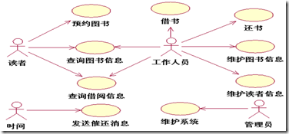

UC01：“借书”用例文档

用例名称：借书

用例标识：UC01

涉及的参与者：工作人员

涉及的用例：无

描述：工作人员利用该用例为读者完成借书过程

前置条件：工作人员必须登录到当前系统

涉众利益：

读者：能够方便的找到并借出所需的图书

工作人员：能够快速并准确的完成借书工作

基本事件流：工作人员帮助读者借阅图书

1.用例起始于读者带着所要借的图书来到借阅前台；

2.工作人员录入读者信息；

3.工作人员逐一录入所有的图书信息：

* 3.1 工作人员录入一本图书信息；

* 3.2 系统确认该读者可以借阅当前图书；

4.工作人员确认本次借阅信息；

5.系统记录本次借阅情况。

后置条件：系统将读者借阅信息正确地记录到数据库中

备选事件流

2a. 读者身份不合法

2b. 读者存在欠费信息，不允许借书

3.2a. 该读者不允许借阅当前图书

字段列表：

5. 借阅信息主要包括：读者图书证号、图书编号、借阅日期（默认为当天日期）、借阅天数以及归还日期。

业务规则

3.2 系统根据当前读者的借阅规则来判断是否可以借阅图书；而借阅规则取决于读者的类型(如本科生、研究生、老师等)和图书的类型(如科技类、文学类、新书等)，并可动态配置

非功能需求：无

设计约束：无

部署约束：无

未解决的问题

2b. 读者存在多少欠费记录时，才不允许借书？

3.2 借阅规则的具体配置情况需和用户进一步讨论？

2.活动图：

（1）活动图

通过动作来组织，主要用于描述某一方法、机制或用例的内部行为

核心概念：

状态、活动、组合活动、对象

转移、分支

并发、同步

泳道

推荐使用场合：

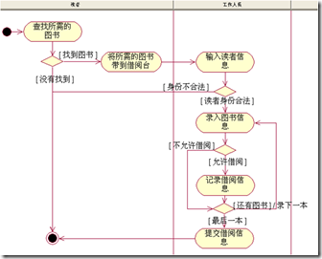

业务建模、需求、类设计

3.静态结构图：

|  |  |  |
| --- | --- | --- |
| 类图 | 是软件的蓝图，详细描述了系统内各个对象的相关的类，以及这些类之间的静态关系。  核心概念：类、接口、依赖、关联、泛化、实现  类图展示实体类的静态关系： |  |
| 对象图 | 表示在某一时刻类的对象静态结构和行为。  核心概念：对象、链接、多重性  对象图展示我当前借书情况： |  |
| 包图 | 展现有模型本身分解而成的组织单元(包)以及它们的依赖关系。  核心概念：包(、框架、层、子系统) 、依赖  包图展示系统分层结构： |  |
| 组合结构图 | 描述系统中某一部分(组合结构)的内部结构，包括该部分与系统其它部分的交互点。  核心概念：组合结构、部件、端口、协议  组合结构图展示借书内部结构： |  |

4. 顺序图：

顺序图（Sequence Diagram）

用于显示对象间的交互活动

关注对象之间消息传送的时间顺序

核心概念：

对象、生命线、激活、交互、消息

交互帧(Interaction Frame)

推荐使用场合：

用例分析、用例设计

“借书”用例实现的顺序图：

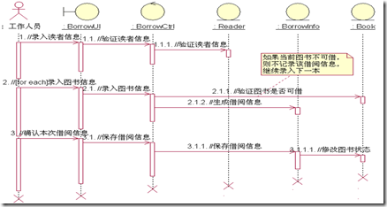

5.交互纵览图：

交互纵览图(Interaction Overview Diagram)

活动图和顺序图的混合物

直观地表达一组相关顺序图之间的流转逻辑

核心概念：

交互帧

分支、转移

推荐使用场合：

用例分析、用例设计

交互纵览图组织多个顺序图

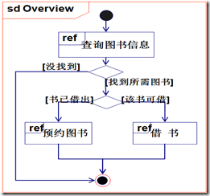

6.通信图

通信图(Communication Diagram)

UML 1.x中称为协作图(Collaboration Diagram)

表示一组对象间关系以及交互活动

核心概念：

对象、协作角色

协作、交互、消息

推荐使用场合：

用例分析、用例设计

“借书”用例实现的通信图

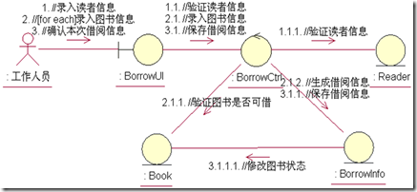

7.时间图

时间图

一种交互图，展现消息跨越不同对象或角色的实际时间信息；

具体描述单个或多个对象状态变化的时间点以及维持特定状态的时间段；

顺序图是表示交互的主要手段，可以在顺序图中增加时间约束来表明对象状态变化的时间点以及维持特定状态的时间段。

核心概念：

时间约束、持续时间约束、生命线

状态、条件、事件

“打电话”顺序图的时间约束

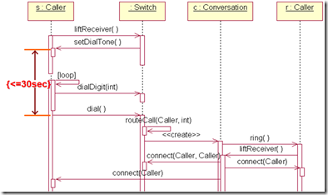

利用时间图描述时间约束

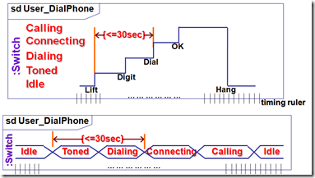

8.状态机图:

状态机图

UML1.x为状态图

利用状态和事件描述对象本身的行为

主要概念

状态、初态、终态、复合状态

事件、转移、动作

并发

推荐使用场合

类设计

“图书”类的状态机图

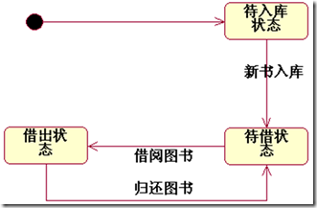

9.构件图:

构件图

封装类为构件

描述在系统实现环境中的软件构件和之间的关系

主要概念:

构件、工件、接口(所供接口、所需接口)

依赖、实现

推荐使用场合:

系统设计、实现、部署

构件图描述类的实现环境

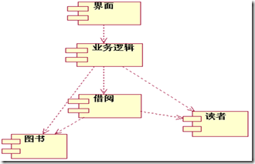

10.部署图:

部署图

描述系统所需的硬件构件的物理部署

主要概念:

节点、构件、位置

连接、依赖

推荐使用场合:

系统设计、实施、部署

部署图描述系统部署情况

